Roy Rabinovici - On Our Own
סינגל חדש.
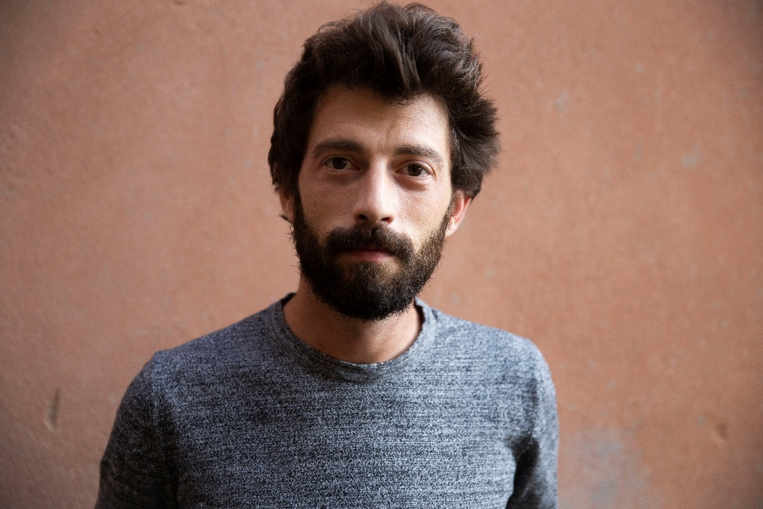
סינגל חדש שעוסק בפירוק לשם הרכבה מחדש.
כבר שנים שרועי רבינוביץ' (המוכר לעתים יותר בתור "חמודי"), תופס עיניים ואוזניים בכל מקום שהוא מנגן. מי שהתחיל בכלל בתור נגן סקסופון ג'אז, מצא עצמו חורך את מיטב במות פסטיבלי האינדי הנחשבים בעולם עם להקת "הקולקטיב" (שהוא אחד ממייסדיה ועמוד התווך המוזיקלי הגבוה והחתיכי שלה), מחבר שלל פינות מוזיקליות יחודיות עם אמנים מגוונים בארץ ובחול, ומלחין מוזיקה מקורית לסרטים ולטלויזיה. כעת, המולטי-אינסטרומנטליסט המוכשר כשד יוצא אל האור גם בתור יוצר וזמר.
האלבום המתקרב הינו צוהר לכשרון הרב ודרכו המוזיקלית הפתלתלה של רועי – אשר יצר, ניגן, הפיק (יחד עם דניאל אנגליסטר) ושר את שירי האלבום. זהו ניסוי מתמשך של סגנונות והשפעות - ביטים של היפ הופ עם מלודיות של פולק, כלי נשיפה של אפרו-ביט עם סינתסייזרים פסיכדליים, והכל בוויבים של אינדי-ג'אזי שמותך באופן טבעי לכל מי שמכיר או ראה את חמודי בפעולה.
רוב רובם של הקטעים נוגנו על ידי רבינוביץ', תוך שהוא מגייס לעזרתו חברי קולקטיב בעבר ובהווה לסיים איתו את האלבום (אחיו, עידן רבינוביץ על הפסנתר, נדב לוזיה על תופים וגיא לנדאו על גיטרות, בעוד שדניאל אנגליסטר, השותף הקבוע של הקולקטיב להפקה בא כשחקן חיזוק למקסס ולעזור בהפקה).

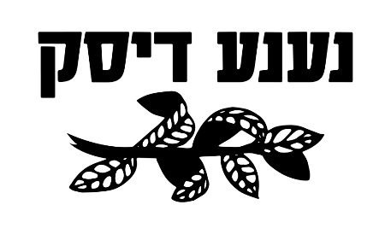
יחסי ציבור: מירב בלומנפלד 054-6198668

